苏科版八年级物理上册第一次月考试题
一、单项选择题（本题8小题，每小题3分，共24分。在每小题列出的四个选项中，只有一项是正确的，请将正确选项的字母写在该题括号内。）

1. 关于声源下面说法中正确的是( )
A. 能发声的物体叫做声源 B．各种乐器都是声源
C．正在发动的摩托车是声源 D. 公路边的高音嗽叭是声源
2．声音既可以在固体物质中传播，也可以在液体或气体物质中传播，那么声音在它们当中传播速度由大到小的正确排序是( )
A. 固体、液体、气体 B. 气体、液体、固体
C. 气体、固体、液体 D．一样快
3．闭上眼睛我们也可以辨别熟人的说话声音，这是根据人的声带振动时，有不同
的( )
A. 音色 B. 振幅 C. 频率 D．响度
4．声音是一种波，在下列的实例中，能说明声音具有能量的是( )
A. 下雨天，我们总是先看到闪电，后听到雷声
B．百米赛跑的终点计时员总是在看到白烟的同时按下计时器
C．巨大的雷声响过，我们发现活动的窗户玻璃也跟着振动起来
D．登上月球的宇航员们即使相距很近，也必须通过无线电来通话
5. 如图示，将正在发声的手机、电铃或接通电源的音乐芯片悬挂在广口瓶内，再把瓶内的空气抽出如图所示，声音逐渐变小，但始终能听到声音。原因是（ ）
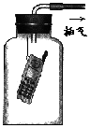
A．瓶内已被抽成真空，真空亦能传声；
B．声源发声太强，换用发声较弱的声源；
C．离实验瓶远一点，就可以听不到声音；
D．瓶内仍有少量空气，悬挂声源的固体亦能传声。

6．用洗衣机将衣服脱水甩干时,因衣服没有放好,引起洗衣机剧烈振动而发出噪声,此时应该采取的措施是( )
A．关上房门不管 B．关停洗衣机,用手拧干算了
C．戴上耳塞不理 D．先停机,将衣服重新摆放好再脱水

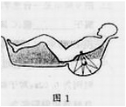
7. 如图上所示，用高压放电的电火花产生一个冲击波，再用椭球形凹面镜使声波后集中到胆结石上，就能使胆结石粉碎。这一现象主要说明（ ）
A.．声音是一种波
B．只有凹面镜才能反射声波
C．声波具有能量
D．只有把声波集中起来,它才具有能量

8．在下列各图中，不是为了减弱噪声的( )

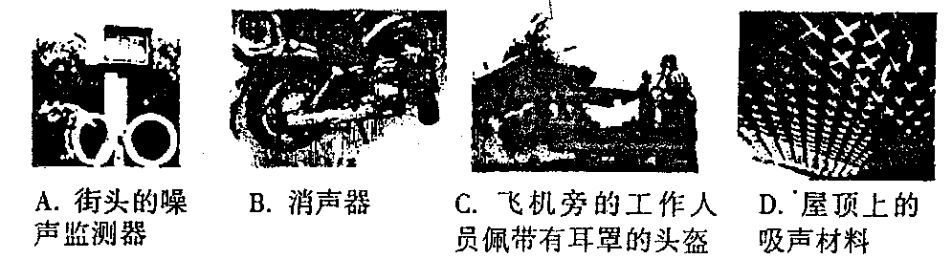

9．下列环境中不能传声的是( )
A. 在海洋深处 B．在月球上 C. 在旷野中 D．在封闭的房内
10．在一般情况下，房间内说话比室外听得更清楚，其原因是( )
A. 房间内能听到回声 B. 房间内没有嘈杂声
C. 房间内原声和回声混合 D. 以上原因都对
11．下列各声音属于噪声的是( )
A. 音乐会上的钢琴声 B．节日的焰火鞭炮声
C．邻居装修房屋的电锯声 D．爽朗的笑声
12．将敲响的锣面用手一按，响声几乎立即消失了，这是因为( )
A. 声音传到很远的地方了 B．锣面停止了振动
C. 锣的振动频率变低了 D．锣的响度变小了
13．躁声对人类有很大危害，保证工作和学习时，应控制噪声不超过( )
A．50分贝 B．70分贝 C．80分贝 D．90分贝
14．某人在下雨天看到闪电后2秒钟，才听到雷声，则打雷处的云层离人大约( )
A. 680米 D．6×107米 C. 1360米 D．1.2x108米
15．甲用铁锤打击一下铁管的一端，乙在另一端把耳朵贴在铁管上能听到两次击管声，这是因为( )
A. 一个是原声，另一个是回声 B．入耳的错觉
C．声音沿铁管传播快，先听到；沿空气传播慢，后听到 D．人的双耳效应
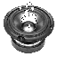
二、填空题（每空1分，共25分。）
1．在扬声器纸盆内放些碎泡沫，当扬声器发声时出现如右图所示的现象，这现象说明了声音是由于物体的 产生的。

2. 声音的传播需要介质，一切______体、_____体和______体能传声，在_____中不能传声。钓鱼时，河岸上的脚步声会把鱼吓跑，这说明______也能够传声。
3. 女高音和男低音的主要不同之处是________。一个同学大声说话和小声说话主要
是他的声音的_______不同。
4．乐音的三个特征是：(1)________；(2)_______；(3)________.
5．人耳所能听到的声波范围通常在_______Hz到_______Hz之间。频率高于听力上限的叫________，频率低于听力下限的叫_______。
6．声音是由物体的______________产生的，声音的传播需要______________，真空中不能传播声音. 声音不仅可以在空气中传播，还可以在液体和固体中传播，但传播速度不一样，当温度相同时，在_____________中传播速度最大.
7．“姑苏城外寒山寺，夜半钟声到客船”，这是唐诗中的名句。船上的客人听到寒山寺的钟声，这是因为寒山寺的大钟受到撞击发生了 。
8．噪声是城市环境污染的一个主要来源，其中有三大部分：工业噪声、交通噪声、居民噪声。请你分别列举出一个居民噪声和一个交通噪声的实例。
居民噪声： 。
交通噪声： 。
9．乐音的三个特性是响度、 和 。女同学的声音较尖细，是指她声音的 较高。
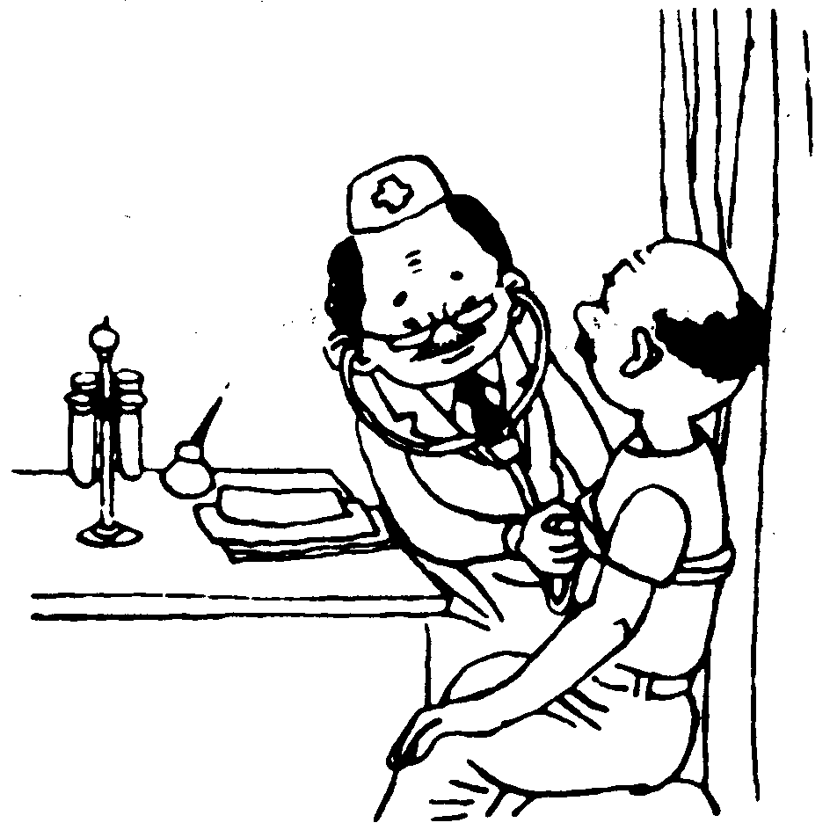
10．如图，医生正在用听诊器为病人诊病. 听诊器运用了声音 （填“具有能量”或“传递信息”）的道理；来自患者的声音通过橡皮管传送到医生的耳朵，这样可以提高声音的 （填“音调”或“响度”）.
11．小强在家里看书，突然门外有人大声叫他，他一听便知道是同学小明，正所谓“闻其声而知其人”，这是依据声音的 不同来判断的。小明说话“声音洪亮”，反映他说话声音的 大，也可以说他在说话时，声带的振动 大。
12．噪声是四大污染之一，过强的声音会影响我们的身心健康，为了保护我们的听力，声音不得超过 分贝，为了保证我们的休息和睡眠，声音不得超过 分贝。
13．声音在介质中是以 的形式传播，利用声音可以击碎人体内的结石，这说明声音可以传递 ；隆隆雷声预示大雨将临，这说明声音可以传递 。
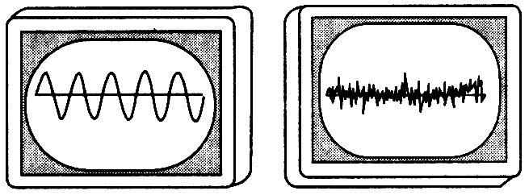
14．宇航员在月球上 （选填“能”或“不能”）直接交谈，这是因为在月球上没有 ，声音在 不能传播。
甲
图5
乙
15．图5中甲、乙是两种声音的波形图，从图形可知：
图 是噪声的波形，图 是乐音的波形.
16．蝙蝠发出的是人耳听不到的 ，它能准确地判断障碍物
或捕捉目标的位置，是由于回声定位的原理，科学家利用这一原理发明
了 装置，可探测海洋深度、绘制水下数千米的地形图等.
三、实验题（共10分。，）
17．小青在观察提琴、吉他、二胡等弦乐器的弦振动时,猜测:即使在弦张紧程度相同的条件下发声的音调高低还可能与弦的粗细、长短及弦的材料有关。于是她想通过实验来探究一下自己的猜想是否正确。下表是她在实验时控制的琴弦条件。
控制因素  编号 | 琴弦的  材料 | 琴弦的  长度/cm | 琴弦的横  截面积  /mm²
A | 钢 | 20 | 0.3
B | 钢 | 20 | 0.7
C | 尼龙丝 | 30 | 0.5
D | 铜 | 40 | 0.5
E | 尼龙丝 | 40 | 0.5

(1)如果小青想探究弦发声的音调与弦的材料的关系,你认为她应该选用表中编号为__________的琴弦(只填字母代号)。
(2)在上述探究过程中,总要控制某些因素,使它们保持不变,进而寻找出另外一些因素的关系,这种研究方法叫做“控制变量法”。如果选用A、B编号的两种琴弦做实验探究,则控制的变量是琴弦的_______和 ,想探究的问题是弦发声的音调与弦的 的关系。
(3)探究过程通常采用下列一些步骤:①实验研究;②分析归纳;③提出问题(或猜想);④得出结论等.你认为小青要完成本探究的全过程,所采取步骤的合理顺序应该是:___________(只填写数字代号).

四、计算题（共6分。）
18 “5.7”空难发生后，“黑匣子”的打捞工作始终是人们关注的焦点，为了尽快将它打捞出水，专家们在失事海域进行探测，测量船在海面向海底发射波速为1450 m/s的超声波，并测得超声波从发射到反射回海面经历的时间为0.2 s,则“黑匣子”所在的海域的深度约为多少？

